**ПМ.07 Выполнение работ по одной или нескольким профессиям рабочих, должностям служащих (Младшая медицинская сестра по уходу за больными)**

**МДК.07.01 Трудовые функции младшего медицинского персонала**

**Раздел 3.Решение проблеем пациента путём сестринского ухода**

**Тема: Приём пациента в стационар**

**Лекция 13. Наблюдение за функциональным состоянием.**

**Оказание первой помощи**

**План лекции:**

1. Дыхание: виды, основные характеристики, типы дыхания.
2. Кашель, его виды. Помощь при кашле
3. Одышка, её виды. Помощь при одышке и удушье
4. Пульс и его свойства.
5. Понятие об артериальном давлении.
6. Помощь при обмороке.

**1. Дыхание: виды, основные характеристики, типы дыхания.**

**Дыхание** – жизненно важная потребность человека, обеспечивает непрерывное поступление в организм кислорода и выведение наружу углекислого газа и водяных паров.

**Виды дыхания:**

* **внешнее** – легочное – доставка кислорода в кровь;
* **внутреннее** – перенос кислорода из крови к органам и тканям.

**Характеристики дыхания, определяемые при его оценке**

|  |  |  |
| --- | --- | --- |
| **Характеристики** | **У здорового** | **В патологии** |
| **Ритмичность** – регулярность вдохов и выдохов через определенные промежутки времени | ритмичное | **аритмия (**дыхательная) |
| **Частота (ЧДД)-** число дыхательных движений в минуту | 16-20 | >20 – **тахипноэ;**  <16 – **брадипноэ;**  **диспноэ** – расстройство дыхания  **апноэ** – остановка дыхания |
| **Глубина** – объем воздуха при каждом дыхательном движении | нормальная | поверхностное  глубокое |

ЧДД, глубина и ритм обеспечивается дыхательным центром, расположенным в продолговатом мозге. ЧДД зависит от положения тела (лежа <), от физической активности, эмоциональной нагрузки: во сне 12-14 в мин., а при нагрузке учащается. У спортсменов ЧДД реже (до 6-8 в мин.).

**Типы дыхания:**

* ***грудной*** (женщины);
* ***брюшной*** (диафрагмальное дыхание)(преимущественно у мужчин);
* ***смешанный*** (спортсмены, пожилые и при некоторых заболеваниях, например при пневмосклерозе).

**Возможные проблемы пациента**

* Кашель
* Одышка
* Удушье

**2. Кашель, его виды. Помощь при кашле**

**Понятие кашля.**

**Кашель -** рефлекторно-защитный акт, направленный на удаление инородных объектов из дыхательных путей.

**Виды кашля:**

1. **По силе:** покашливание; надрывный.
2. **По длительности:**

* острый - не более 2-х недель;
* затяжной - от 2 до 4 недель;
* подострый - от 4 до 8 недель;
* хронический - более 2-х месяцев.

Причина хр. кашля - курение, вдыхание ядовитых паров, запыленный воздух, наличие хр. заболеваний органов дыхания. Приступы хр. кашля чаще беспокоят в ночное время.

1. **По характеру:**

* ***непродуктивный (сухой)* -** отсутствие выделения мокроты. Пациент чувствует острую боль в горле и грудной клетке. Может сопровождается отделением небольшого количества вязкой мокроты, не принося облегчения. Осмотр: кашлевые толчки одиночные или приступообразно, выражение страдания на лице;
* ***продуктивный (влажный)* -** обильное выделение мокроты, вместе с которой выводятся патогенные возбудители и продуктыих жизнедеятельности. Она является хорошим субстратом для размножения микроорганизмов. Возникает чаще по утрам, после сна.

**Типы мокроты, выделяющейся при кашле:**

* слизистая - светлая и бесцветная;
* гнойная - зеленоватого цвета;
* серозная - желто-зеленого и желтого цвета;
* кровянистая (ржавая).

**По времени активности:** утренний; вечерний; ночной; сезонный кашель – весной, летом, осенью, зимой (аллергический).

**Уход за пациентом при сухом кашле:**

**Цель:** облегчить состояние пациента - через 3-4 дня кашель будет влажным.

1. Поставить врача в известность,
2. Придать вынужденное положение (приподнять головной конец, уложить на бок)
3. При появлении приступообразного «лающего» кашля - срочно вызвать, приготовить необходимые лекарственные препараты
4. С целью облегчения самочувствия и перевода кашля в продуктивный, обеспечить теплое щелочное питье, горячие ножные ванны, содовые 0,5% ингаляции; по назначению врача муколитики;
5. Обеспечить проветривание, исключив сквозняки, обеспечить обеззараживание воздуха;
6. Вести наблюдение, включающее измерение АД, ЧДД, пульс, Т;
7. По назначению врача на ночь противокашлевые (либексин).

**Уход при влажном кашле:**

**Цель:** пациент будет свободно откашливать легко отходящую мокроту.

1. Обеспечить теплую палату, проветривание, исключив сквозняки и обеззараживание воздуха;
2. Обеспечить соблюдение назначенного двигательного режима - по согласованию с врачом активизировать пациента;
3. Обеспечить проведение дренажных положений для лучшего отхождения мокроты - по 15 минут 3 раза в день;
4. Обеспечить соблюдение назначенного питания (с повышенным содержанием белка и витаминов) и регулярный прием теплого щелочного питья (минеральная вода без газа, чай с молоком);
5. Обучить пациента дисциплине кашля (кашлевой гигиене), снабдить плевательницей, научить ею пользоваться; обеспечить дезинфекцию собранной мокроты и плевательницы;
6. Вести наблюдение за характером и количеством мокроты, частотой откашливания, ЧДД;
7. Обеспечить сбор мокроты на анализ по назначению врача;
8. Выполнять врачебные назначения: муколитики, отхаркивающие.
9. Проводить текущую уборку, согласно санитарным нормам.

**Кашлевая гигиена:**

1. При кашле и чихании следует отворачиваться в сторону от окружающих, наклоняя голову вниз. Рот и лицо прикрывать платком (одноразовые бумажные салфетки). Сам платок должен быть хорошо расправлен, чтобы после его можно было аккуратно свернуть и сразу выбросить в корзину для мусора.
2. В отсутствии платка, не кашлять в ладонь или кулак, особенно правой руки, исключая дальнейшее распространение инфекции. При отсутствии платка, откашливаясь, лучше использовать локтевой сгиб или тыльную поверхность левой руки.
3. Не сплевывать мокроту, кроме как в специальную емкость с крышкой.
4. Максимально сократить контакты с другими людьми или носить лицевую маску, меняя каждые 2 часа.
5. Мыть чаще руки, стараться не прикасаться руками к лицу, губам, носу и глазам.

**Правила пользования индивидуальной плевательницей:**

1. Заполнить плевательницу на 1/4 объема дезинфицирующем средством.
2. Объяснить пациенту, как сплевывать мокроту, выделяющуюся во время кашля, не загрязняя краев плевательницы, и закрывать ее крышкой.
3. Предупредить о необходимости заполнения плевательницы мокротой лишь до метки 3/4 объема, после чего пациенту выдать новую.
4. По истечении времени экспозиции мокрота удаляется в канализацию, вылить мокроту в канализацию, а плевательница обеззараживается погружением в дезраствор (согласно инструкции по его применению).

**Придание пациенту дренажных положений** (Приложение 1)**:**

**Цель:** обеспечение стекания мокроты по бронхиальному дереву и облегчение ее откашливания.

Перед тем как пациент займет дренажное положение надо заполнить плевательницу дезраствором на 1/3 её объёма и поставить ее рядом с пациентом, чтобы ему легко было дотянуться до неё.

1. **Повороты туловища вокруг своей оси**

Из исходного положения пациента на спине постепенно поворачивается вокруг оси своего тела на 360°.Переворачивая пациента на 45°, каждый раз просят его сделать глубокий выдох и при появлении кашля дают ему возможность хорошо прокашляться. Процедуру повторить 3-6 раз.

1. **Поза «молящегося»**

Коленно-локтевое положение - 6-8 раз, делая паузу на 1 мин (всего не более 6 циклов).

1. **«Поиск тапочек под кроватью»:** 6-8 раз поочерёдно (лёжа то на правом, то на левом боку) свешивать голову и руку с кровати.
2. **Положение Квинке (пациенту запрещены активные движения)**

Поднять ножной конец кровати, на которой находится пациент, на 20-30см и в таком положении он должен находиться несколько раз по 20 минут с перерывом 15 минут.

**3. Одышка, её виды. Помощь при одышке и удушье**

**Понятие одышки.**

**Одышка** – нарушение дыхания по ритму, частоте, глубине. За счет нее организм восполняет недостаток кислорода.

**Виды одышки:**

* ***Физиологическая***– у здорового при волнении, физической нагрузке.
* ***Патологическая:***
* **инспираторная** – затруднен вдох (попадание инородного тела, ларингит);
* **экспираторная** - затруднен выдох (спазм бронхов – бронхиальная астма);
* **смешанная** - затруднены и вдох, и выдох (заболевания сердца).

Субъективно воспринимается как чувство нехватки воздуха. При осмотре – обеспокоенное лицо, напряженные ноздри, «хватает» ртом воздух. Кожа и видимые слизистые бледные. Возможен цианоз носогубного треугольника. В дыхании участвует вспомогательная мускулатура. ЧДД - тахипноэ.

**Уход при одышке**

**Цель:** облегчить дыхание, не допустить удушье.

1. Сообщить врачу.
2. Успокоить пациента.
3. Приподнять изголовье кровати, придать комфортное положение с возвышенным изголовьем.
4. Обеспечить проветривание, расстегнуть воротник, откинуть одеяло.
5. Запретить пациенту курение.
6. Оказывать пациенту помощь в самообслуживании.
7. Вести наблюдение за общим состоянием, пульсом, АД, ЧДД.
8. По назначению врача осуществлять подачу кислорода, введение лекарственных препаратов.
9. Научить пациента использованию ингалятора, небулайзера.

**Помощь при удушье**

**Удушье** – резко выраженная, внезапно развившаяся одышка. При бронхиальной астме характеризуется появлением ощущения нехватки воздуха, сдавления в груди, выраженной экспираторной одышкой. Вдох - короткий, выдох медленный, в 2-4 раза длиннее вдоха, сопровождается громкими, продолжительными, свистящими хрипами, слышимыми на расстоянии. Одновременно возникает сухой или малопродуктивный приступообразный кашель. У пациента страх смерти.

При осмотре - вынужденное положение **ортопноэ** (сидит или стоит, наклонившись вперед или опираясь руками о колени, спинку кровати или край стола), плечи его приподняты, в акт дыхания включается вспомогательная мускулатура (мышцы шеи, спины, плечевого пояса, межреберий, брюшного пресса). Мышцы напряжены; грудная клетка расширена (эмфизематозная форма грудной клетки), межреберные промежутки втянуты, надключичные ямки выбухают, дыхательные экскурсии резко ограничены. Лицо одутловатое, бледное с синюшным оттенком, покрыто холодным потом, выражает страх. Крылья носа раздуваются на вдохе. Шейные вены набухшие. Периодически возникает кашель с отхождением скудного количества вязкой густой мокроты. Брадипноэ до 10-12 в мин.

**Сестринские вмешательства при приступе удушья (бр. астма):**

**Цель:** способствовать улучшению дыхания.

1. Срочно вызвать через посредника врача.
2. Успокоить пациента.
3. Придать пациенту положение с приподнятым изголовьем для облегчения дыхания.
4. Снять стесняющую грудную клетку одежду, расстегнуть ворот, ремень; убрать съемные зубные протезы.
5. Обеспечить приток свежего воздуха.
6. Провести ингаляцию назначенным врачом препаратом, провести подачу кислорода через маску или носовой катетер (по назначению врача).

**4. Пульс и его свойства.**

**Пульс** – толчкообразные колебания стенок артерий в такт сердечным сокращениям. Его характер зависит от эластичности стенок артерий, от величины и скорости выброса крови сердцем.

Места определения пульса: артерии лучевые, сонные, височные, бедренные, тыла стопы. Чаще – на лучевых. Исследуется пальпаторно.

**Свойства пульса**

|  |  |  |
| --- | --- | --- |
| **Свойства (критерии) пульса** | **У здорового** | **В патологии** |
| **Симметричность** - совпадение пульсовых волн на обеих руках | симметричный | несимметричный (сужение или сдавливание артерии) |
| **Ритмичность** – чередование пульсовых волн через определенные интервалы | ритмичный | **аритмия** (сердечная аритмия) |
| **Частота -** число пульсовых волн в минуту | 60-80 | >80 – **тахикардия;**  <60 – **брадикардия;**  **дефицит пульса** – разница между ЧСС и частотой пульса |
| **Наполнение** – заполнение артерии кровью | удовлетворительное | полный или пустой |
| **Напряжение** – состояние стенки артерии (с какой силой удается пережать) | удовлетворительное | твердый (при высоком АД), мягкий (при низком АД) |

Пульс пустой по наполнению и мягкий по напряжению – **нитевидный.** При повышении температуры на 10С пульс учащается на 10 в мин.

1. **Понятие об артериальном давлении**

**Артериальное давление (АД)** – это давление крови на стенки артерий. Зависит от величины сердечного выброса, вязкости крови, тонуса артериальной стенки.

АД измеряется аускультативно, методом Короткова. Измеряют тонометром и выслушивают фонендоскопом.

**Систолическое АД (в норме 100-130мм рт. ст.)** – максимальное – во время сокращения левого желудочка сердца. Отражает состояние сердца и артериальной системы.

**Диастолическое (в норме 60-90мм рт. ст.)** – минимальное – в фазе расслабления левого желудочка. Свидетельствует о сопротивляемости сосудов.

**Пульсовое давление (оптимально – 40-50мм рт. ст.)** – разница между показателями систолического и диастолического АД.

Систолическое давление 130-140 - нормально повышенное. Повышение систолического давления выше 140 **- артериальная гипертензия.**

**Факторы повышения АД** – возраст, физическая и эмоциональная нагрузка, физическая боль, атеросклероз сосудов, заболевания почек, прием сосудосуживающих средств ожирение, курение и прием алкоголя.

Понижение систолического давления ниже 100 – **артериальная гипотензия.**

**Факторы снижения АД** – уменьшение объема циркулирующей крови (кровотечение, обезвоживание), применение лекарственных препаратов, резкое снижение температуры и др.

**7. Помощь при обмороке.**

**Обморок** – кратковременная потеря сознания по причине остро возникшей недостаточности кровоснабжения головного мозга.

**Факторы возникновения:** сильное нервно-психическое потрясение (испуг, резкая боль, вид крови), переутомление, духота.

**Субъективные ощущения перед обмороком** – дурнота, головокружение, шум в ушах. **Объективно** – отсутствие сознания, бледная кожа, конечности холодные, пульс слабый, возможно понижение АД.

**Сестринские вмешательства при обмороке:**

**Цель:** способствовать восстановлению сознания в течение 1-2 минут (неотложная помощь), не допустить повторного обморока.

1. Уложить пациента горизонтально, без подушки, приподняв ноги.
2. Открыть окно, расстегнуть воротник.
3. Позвать по имени, обрызгать лицо холодной водой, поднести к носу нашатырный спирт (на расстоянии 15см).
4. После оказания помощи уложить пациента.
5. Определить гемодинамические показатели (пульс, АД).
6. Напоить пациента горячим, крепким, сладким чаем или кофе.
7. При низком АД сообщить врачу, приготовить и ввести назначенные препараты.

Приложение 1

**ДРЕНАЖНЫЕ ПОЛОЖЕНИЯ**

**Дренажные положения для всех сегментов лёгкого по Кендигу**

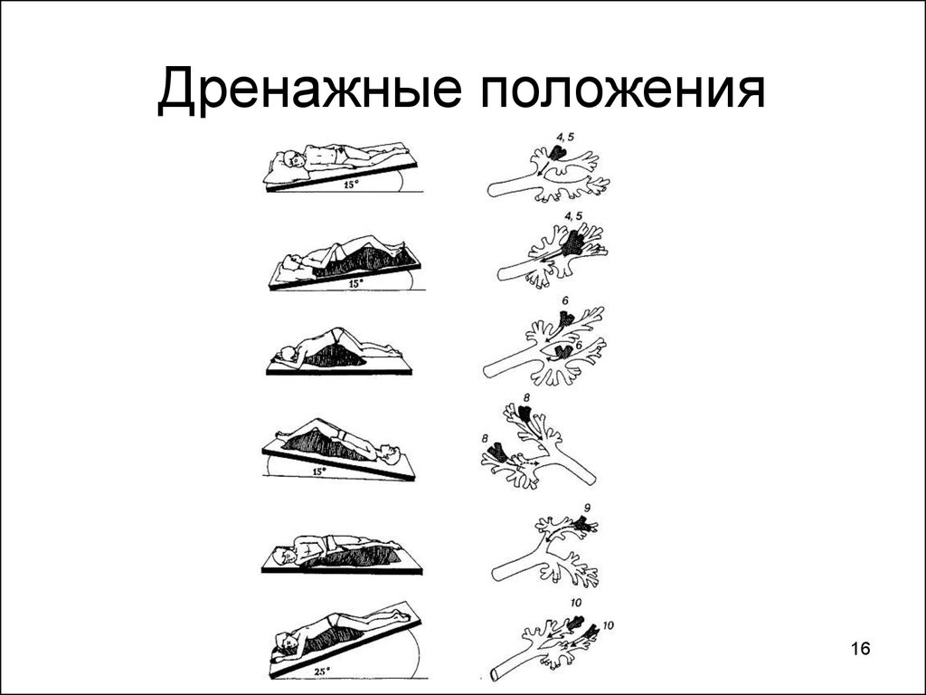

**«Поиск тапок под кроватью» «Поза молящегося»**

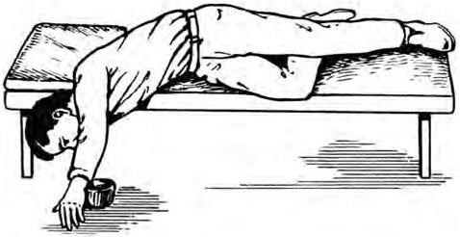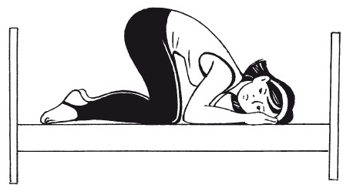

**Повороты туловища вокруг своей оси Положение Квинке**

